Implementierungsguideline DESP (**D**igital **E**vent **S**haring **P**lattform)

Diese Anleitung erklärt, wie Sie das modulare Konzept von DESP in Ihrer Bildungsinstitution implementieren können. Die Basisanforderung zur Implementierung ist eine ausreichende Bereitstellung der entsprechend benötigten Microsoft-Lizenz. Alternativ ist auch eine vergleichbare Umsetzung über kostenfreie Tools von Google möglich. Diese Alternative wird am Ende des Umsetzungsdokumentes noch eingehend erläutert.

**Konzeptionelle Struktur und Funktionsweise 2**

Set-Up des Inputs 2

A) Direkteintrag 2

B) Eingabeformular (Dezentraler Input) 2

C) Integration mit bestehendem CMS / EPR / Sonstigen System 5

D) Aufsetzen eines Schedules zur Aktualisierung des Dashboards 5

Set-Up der Verarbeitungsebene 7

Set-Up der interaktiven Darstellung der Events 7

**Überlegungen hinter DESP 7**

**Integration mit anderen Universitäten 9**

**Umsetzung ohne Microsoft-Lizenz (Google) 9**

Intake über Google Forms / Speicherung i. Google Sheets 9

Darstellung / Verarbeitung in Google Looker-Studio 10

**Funktionserweiterung durch automatisierte Datenverarbeitung 13**

Grundlegendes 13

Umsetzung 13

**Allgemeine Hinweise / Disclaimer 14**

# Konzeptionelle Struktur und Funktionsweise

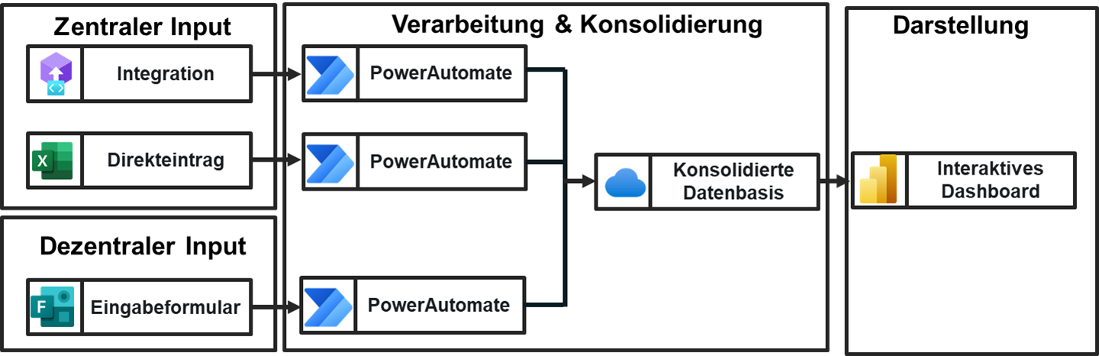

Die obenstehende Abbildung zeigt den grundsätzlichen Aufbau von DESP. Dabei ist zu beachten, dass die auf der linken Seite dargestellten Datenquellen optional sind und die gesamte Plattform auch “nur” über einen der Wege befüllt werden kann. Für die Umsetzung ist grundsätzlich zu beachten, dass die Prozesse zur Datenanbindung an dieser Stelle allgemein erläutert werden.

Das Konzept setzt auf Modularität und Modifizierbarkeit der einzelnen Komponenten respektive Prozesse, um sicherzustellen, dass eine Umsetzung unter der größtmöglichen Anzahl an Ausgangssituationen möglich ist.

## Set-Up des Inputs

### A) Direkteintrag

Erstellen Sie hierfür eine Excel-Tabelle in OneDrive / SharePoint, welche den Beispieldaten entsprechende Events enthält. Beachten Sie dabei, dass Sie die Spaltenüberschriften unverändert lassen sollten, sofern eine direkte Übernahme des PowerBI-Templates gewünscht ist.

Sie können Ihre Events nun einfach in der entsprechenden Excel-Tabelle hinterlegen. Es wird empfohlen, an dieser Stelle erst einmal zum nächsten Schritt zu wechseln (Set-Up der Verarbeitungsebene), um die grundlegende Funktionsweise von PowerBI zu testen und zu schauen, ob die Visualisierung der Daten Ihrer Bildungsinstitution funktioniert.

### B) Eingabeformular (Dezentraler Input)

Navigieren Sie zu <https://forms.microsoft.com/>. dort können Sie eine Umfrage erstellen, welche es ermöglicht, die benötigten Daten abzufragen. Diese Abfrage kann direkt an die Besucher Ihrer Bildungsinstitution oder auch an externe gerichtet werden. Sofern Sie die Abfrage auch gegenüber externen möglich machen möchten, so legen Sie dies in den Einstellungen der Abfrage fest. Erstellen Sie daraufhin einen Power Automate-Prozess, um die eingehenden Antworten in eine auf OneDrive oder SharePoint hinterlegte Excel-Arbeitsmappe zu speichern. Wählen Sie hierfür die gleiche Excel-Arbeitsmappe wie unter A) Direkteintrag.

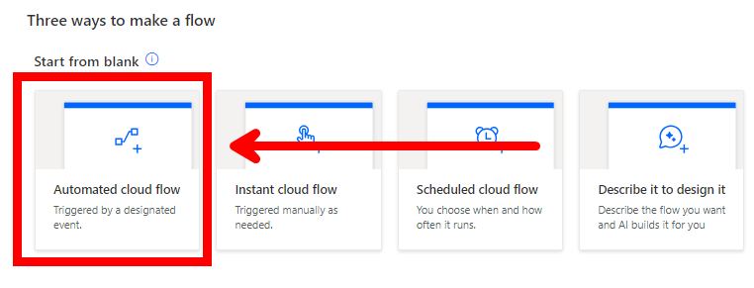

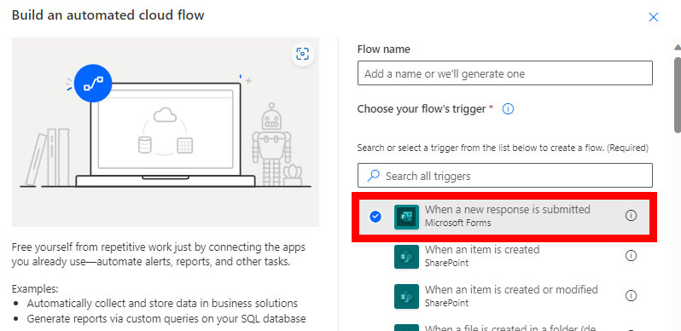

Bestätigen Sie mit “Create”.

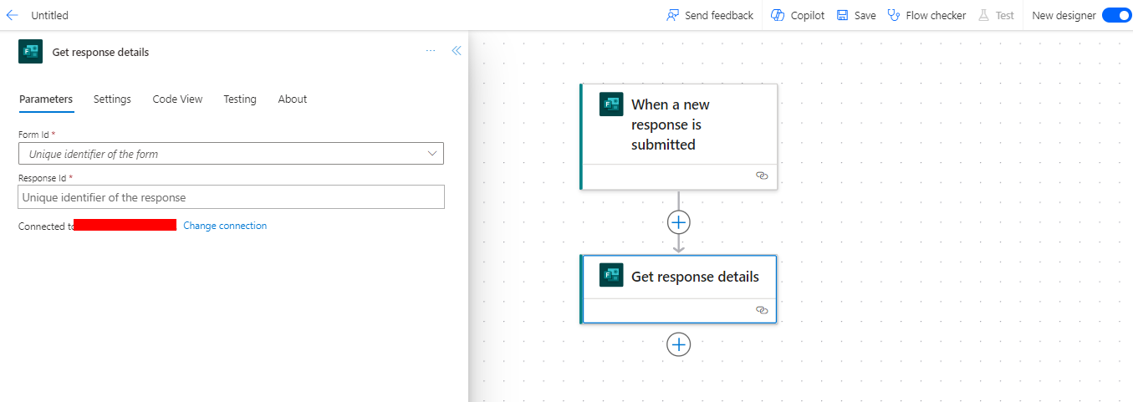

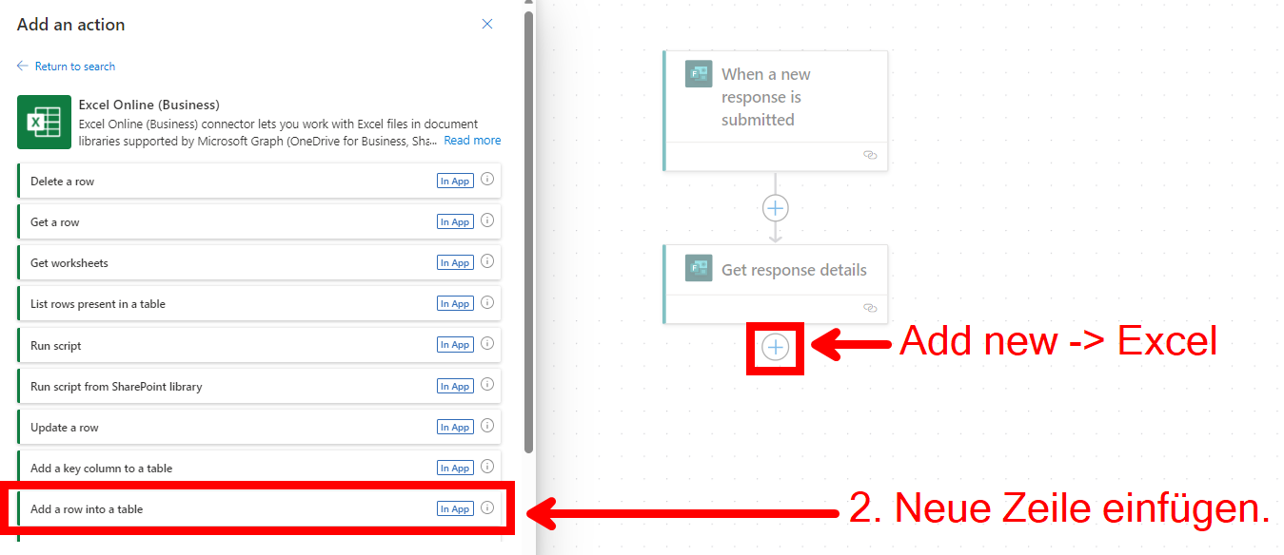

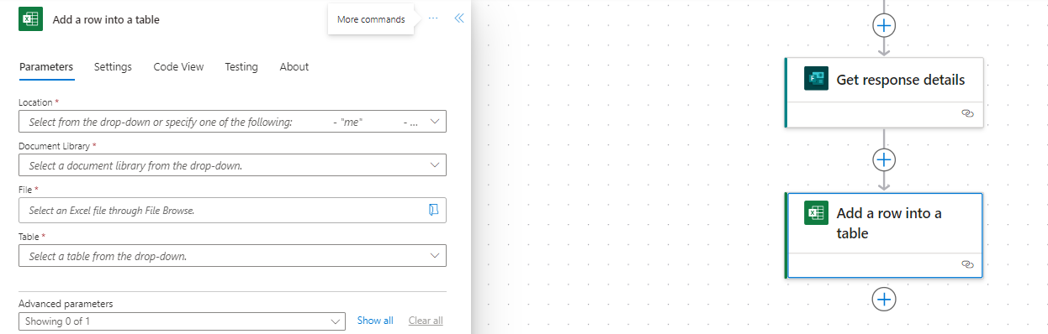

Wählen Sie den Speicherort der Tabelle an und mappen Sie die Felder aus Ihrer Abfrage in MS-Forms auf die entsprechenden Spalten in der Tabelle (s.U.)

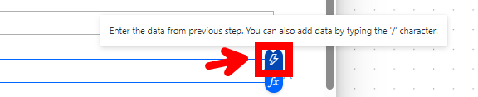

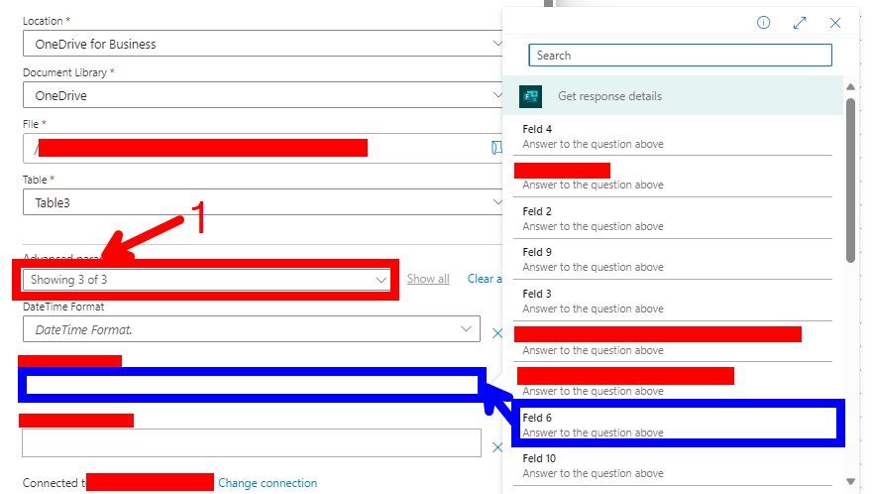

Speichern Sie, wenn Sie alle Felder zugeordnet haben, Ihren Flow.

### C) Integration mit bestehendem CMS / EPR / Sonstigen System

Da es eine Vielzahl an Quellsystemen geben kann, die integrationsfähig sind, können an dieser Stelle keine allgemeingültigen Informationen angegeben werden. Grundsätzlich können annähernd alle Datenquellen über Power Automate (/direkt in PowerBI) angebunden werden. Die zur Verfügung stehenden Optionen reichen von API-Aufrufen über direkte Konnektoren zu annähernd allen relevanten Quellsystemen.

### D) Aufsetzen eines Schedules zur Aktualisierung des Dashboards

Zum einen können Sie das Dashboard auch unmittelbar in der Weboberfläche von PowerBI aktualisieren. Navigieren Sie dafür zu Ihrem Bericht in PowerBI und wechseln Sie in die Berichtseinstellungen. Dort können Sie einstellen, dass der Bericht über die bestehenden Datenverbindungen automatisiert aktualisiert werden soll. Nehmen Sie Ihre Einstellungen vor (1.-3.) und bestätigen Sie mit “Übernehmen”.

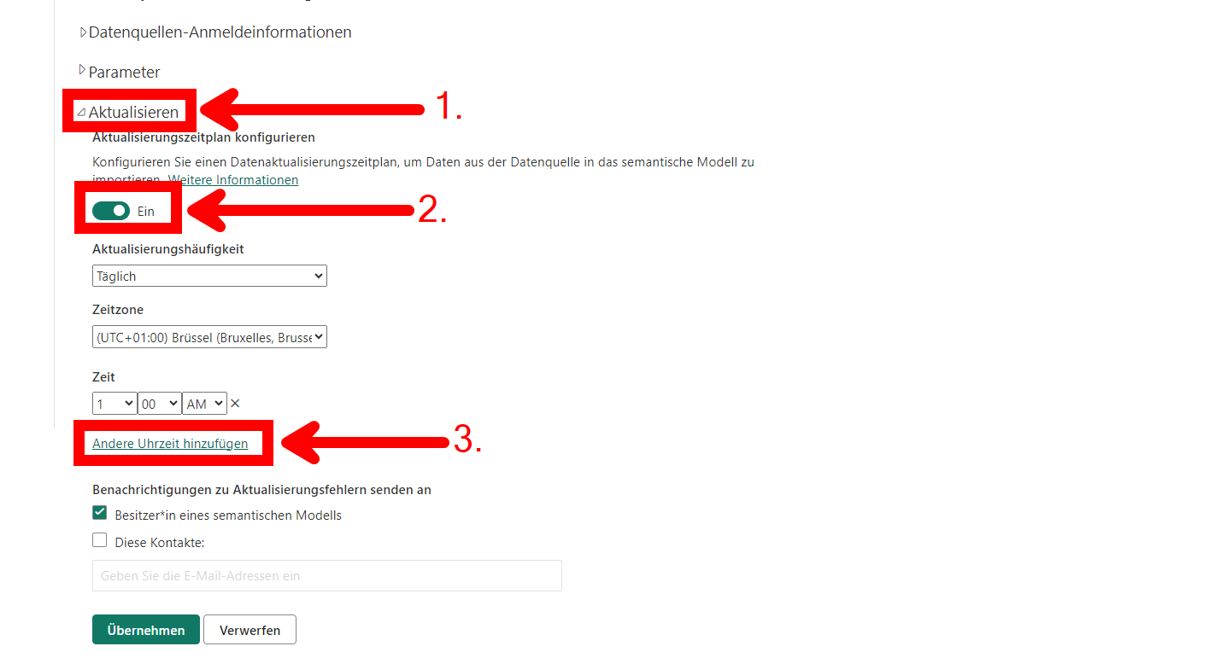

Sollte ein häufiger Aktualisierungsintervall gewünscht sein, so folgen Sie bitte den folgenden Ausführungen. Sie können durch eine Auswahl eines anderen Triggers auch eine Eventbasierte Aktualisierung konfigurieren. Ändern Sie hierfür einfach den Ausgangstrigger in “Automated Cloudflow”. Als Trigger-Ereignis wählen Sie dann beispielsweise bei der Datenbasis MS-Forms “Every Time a new reply is submitted”.

Navigieren Sie zu <https://make.powerautomate.com/> dort erstellen Sie einen automatisierten, zeitlich getakteten Cloudflow („scheduled Cloudflow“).



Wählen Sie daraufhin den für Sie passenden Aktualisierungsintervall aus. Empfehlung: 3 h

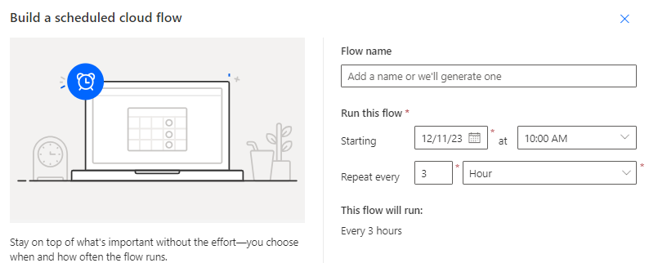

Ergänzen Sie daraufhin als zweiten Schritt, dass Sie ein Dataset aktualisieren möchten.

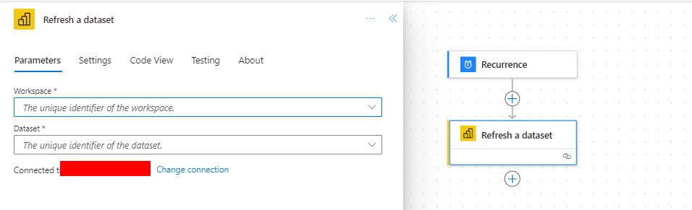

Geben Sie hierfür den Arbeitsbereich sowie das Dataset an, welches Sie aktualisieren möchten.

Testen & Speichern Sie Ihren Flow. Nun aktualisiert sich das Dashboard mit einem konfigurierbaren Intervall.

## Set-Up der Verarbeitungsebene

Hierfür können Sie die bereitgestellte Ausgangsdatei verwenden oder sofern Sie eigenen Dateien / Systemanbindungen vornehmen möchten, dies direkt über PowerBI tun. Sofern weitere Schritte für die Datenharmonisierung notwendig sein sollten, können Sie diese über den Query-Editor oder über den PowerAutomate-Prozess abbilden.

## Set-Up der interaktiven Darstellung der Events

Hierfür können Sie die bereitgestellte Ausgangsdatei in PowerBI verwenden. Bitte beachten Sie, dass Sie die Verbindung zu der Arbeitsmappe, die als Quelldatei dient, neu herstellen müssen.

# Überlegungen hinter DESP

1. Förderung der akademischen Gemeinschaft und Vernetzung

Eine solche Plattform ermöglicht es den Universitätsmitgliedern, sich über bevorstehende Veranstaltungen zu informieren und daran teilzunehmen. Dies fördert den Aufbau einer starken akademischen Gemeinschaft, erleichtert die Vernetzung zwischen Studierenden, Lehrenden und Forschenden und unterstützt den interdisziplinären Austausch.

2. Verbesserung der Informationsverbreitung

Universitäten organisieren eine Vielzahl von Veranstaltungen, darunter Gastvorträge, Konferenzen, Workshops und soziale Ereignisse. Eine zentrale Plattform erleichtert die Verbreitung von Informationen über diese Veranstaltungen, stellt sicher, dass sie ein breiteres Publikum erreichen und erhöht die Teilnahme.

3. Effizienzsteigerung in der Event-Organisation

Die Organisation von universitären Veranstaltungen kann komplex sein, insbesondere in Bezug auf Raumplanung, Ressourcenzuweisung und Teilnehmermanagement. Eine spezialisierte Plattform kann die Effizienz verbessern, indem sie Tools für die Veranstaltungsplanung und -verwaltung bereitstellt.

4. Integration von Lehr- und Forschungsaktivitäten

Veranstaltungen sind ein wesentlicher Bestandteil des universitären Lebens, sowohl in der Lehre als auch in der Forschung. Eine Plattform ermöglicht es, Lehrveranstaltungen und Forschungspräsentationen zu integrieren und zu fördern, was die Sichtbarkeit und den Zugang zu diesen Aktivitäten erhöht.

5. Digitale Transformation und moderne Zugänglichkeit

In einer zunehmend digitalisierten Welt ist die Bereitstellung einer Online-Plattform für universitäre Events ein Schritt hin zu moderner Zugänglichkeit und Inklusion. Sie ermöglicht es auch Fernstudierenden und internationalen Wissenschaftlern, an der universitären Gemeinschaft teilzuhaben.

6. Förderung von Transparenz und Inklusion

Eine offene Plattform gewährleistet Transparenz in Bezug auf die an der Universität angebotenen Aktivitäten. Sie kann auch dazu beitragen, eine inklusive Umgebung zu schaffen, in der alle Mitglieder der Universitätsgemeinschaft die Möglichkeit haben, an den angebotenen Veranstaltungen teilzunehmen.

7. Langfristige archivarische Vorteile

Durch die Dokumentation und Archivierung vergangener Veranstaltungen auf der Plattform entsteht ein wertvolles historisches Archiv, das für zukünftige akademische und administrative Zwecke genutzt werden kann.

Zusammenfassend ist eine Plattform für die Teilung und Visualisierung von Universitätsveranstaltungen von entscheidender Bedeutung für die Förderung der akademischen Gemeinschaft, die Effizienz der Event-Organisation, die Integration von Lehr- und Forschungsaktivitäten, die Anpassung an digitale Transformationen, die Förderung von Transparenz und Inklusion sowie für die langfristige Dokumentation und Archivierung. Sie ist somit ein unverzichtbares Instrument für eine moderne, vernetzte und inklusive Hochschulbildung.

# Integration mit anderen Universitäten

Das bestehende Konzeptpapier stellt die Basis dar, um Daten zu Events standardisiert zu erheben und zugänglich zu machen. Das Ziel ist es, dies universitätsübergreifend zu ermöglichen. Dabei soll jedoch nicht die Datenhoheit / Darstellungshoheit über die eigenen Daten eingeschränkt werden / Abhängigkeiten zu anderen Bildungseinrichtungen aufgebaut werden, welche die Lebensdauer der angebotenen Lösung einschränken.

Data-Sharing ist jedoch eine gute Möglichkeit, mit anderen Bildungseinrichtungen auszutauschen und ein größeres Spektrum an Angeboten auch Übergreifend anbieten zu können. [Introducing Cross-tenant Power BI Dataset Sharing](https://powerbi.microsoft.com/en-ie/blog/introducing-cross-tenant-power-bi-dataset-sharing/).

# Umsetzung ohne Microsoft-Lizenz (Google)

Im Folgenden wird erläutert, wie eine Umsetzung mit der Google-Toolsuite möglich ist und DESP so auch ohne vorliegende Lizenzierungen implementiert werden kann. Bitte beachten Sie, dass in diesem Fall einige der in dieser Anleitung genannten Aspekte unter Umständen nicht reproduzierbar sein können bzw. der Funktionsumfang nicht in vollem Maße erzielt werden kann.

## Intake über Google Forms/ Speicherung in Google Sheets

Hierfür ist über Google Forms (<https://docs.google.com/forms/>) eine Abfrage zu erstellen, welche die relevanten Daten für die Events abruft.

Der Funktionsumfang in der Abfrage entspricht dem von Microsoft Forms.

Dabei kann das erstellte Formular nachher auch auf vergleichbarem Wege geteilt werden.

Um die Informationen im Rahmen eines automatisierten Prozesses zugänglich zu machen, ist an erster Stelle die Im Hintergrund für die Forms-Abfrage erstellte Google-Sheets-Datei ausfindig zu machen. Dies ist möglich, indem im Erstellungsmodus auf “Antworten” geklickt wird (es kann sein, dass zuerst eine Antwort durch Sie einzustellen ist). Sobald diese Schritte erfolgt sind, wechseln Sie zum nächsten Schritt.

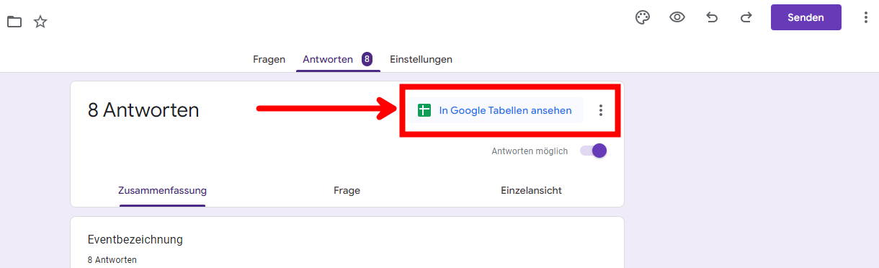

## Darstellung / Verarbeitung in Google Looker-Studio

Zur interaktiven Darstellung der Events, nutzen Sie [https://lookerstudio.google.com/](https://lookerstudio.google.com/u/0/navigation/reporting). Dabei handelt es sich um ein Pendant von Google zu PowerBI. Der Vorteil ist, dass Google Looker Studio direkt an alle im gleichen Google-Konto vorliegenden Google Sheets anbindbar ist und diese ohne weiteren Aufwand integriert werden können. Erstellen Sie hierbei zuerst einen neuen Bericht und wählen Sie Google Tabellen als Datenquelle aus. Wählen Sie dann die entsprechende Tabelle als Datenquelle aus.

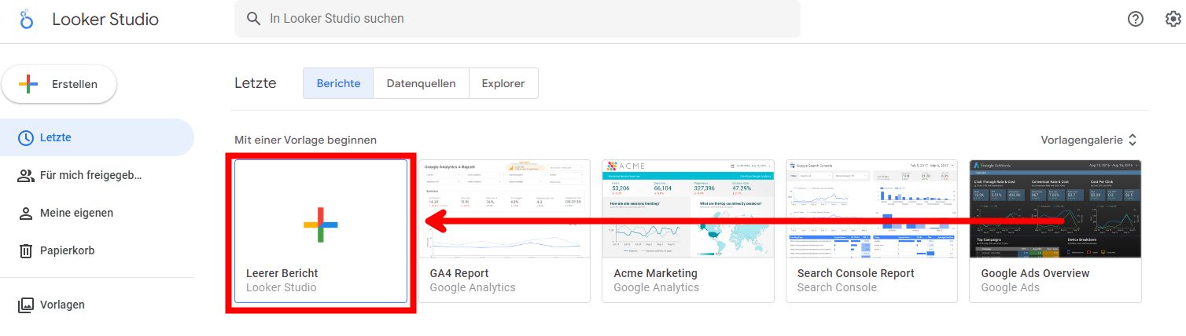

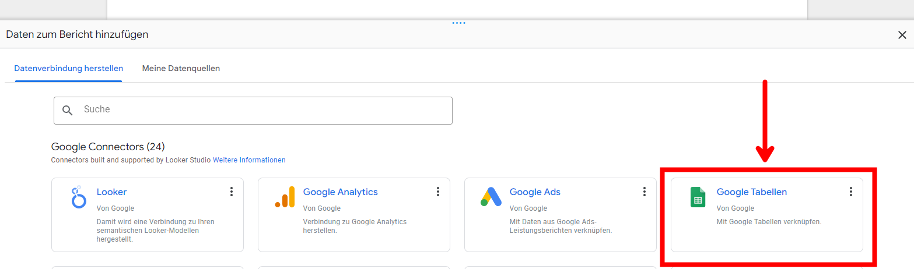

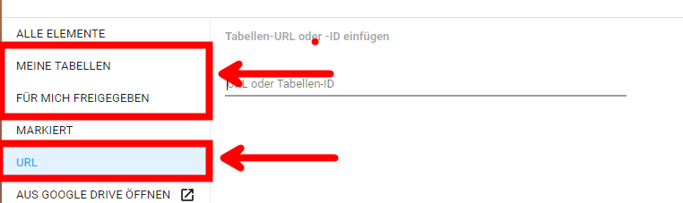

Nachdem Sie die passende Tabelle, die die Antworten aus dem Google Forms enthält, in Ihren Daten gefunden, ausgewählt und mit “Hinzufügen” hinzugefügt haben, können Sie nun Ihr Dashboard erstellen.

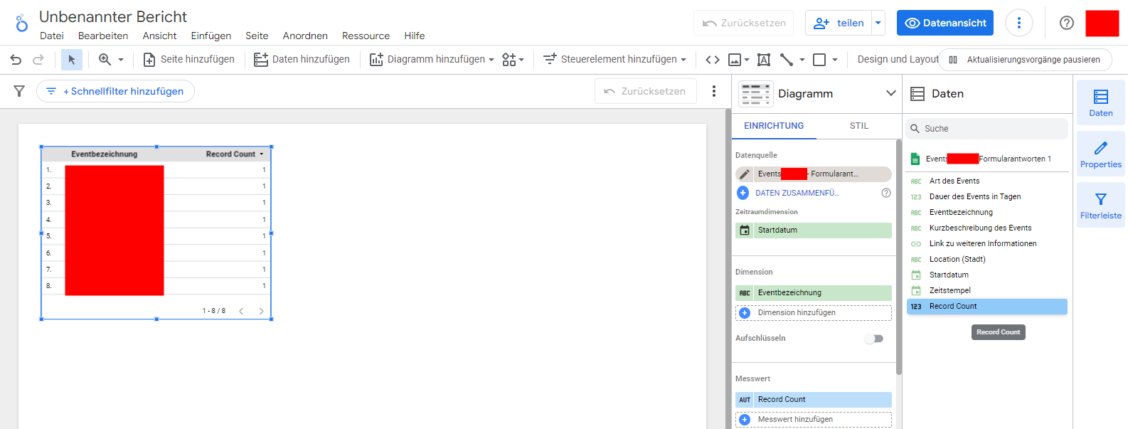

Standardmäßig ist das Aktualisierungsintervall der Daten auf 15 Minuten festgelegt. Das können Sie auch über die Einstellungen prüfen

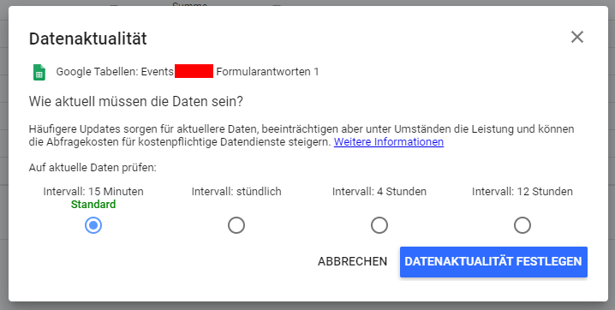

Im nächsten Schritt können Sie nun mit den Möglichkeiten von Google Looker Studio die Darstellung an Ihre Bedürfnisse anpassen um so einen guten Überblick über die Events zu erstellen.

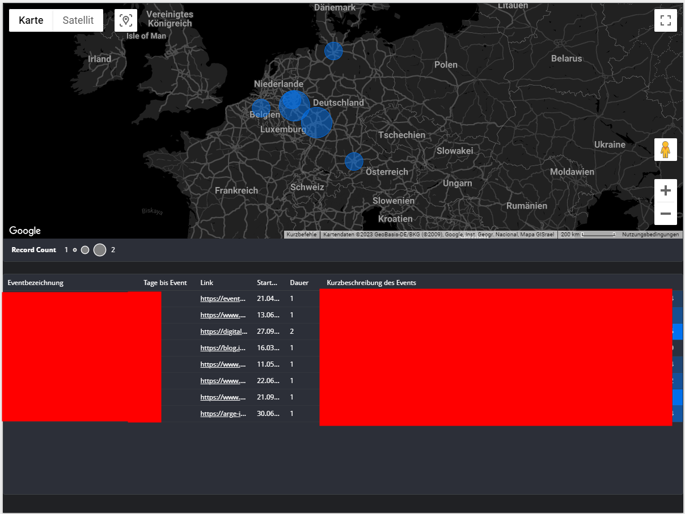

(Beispieldarstellung)

Anmerkung: Um nicht mehr aktuelle Events über einen Filter aus der Darstellung auszublenden, können Sie ein berechnetes Feld mit der folgenden Formel hinzufügen.

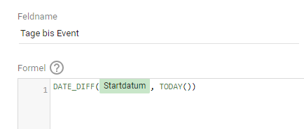

Daraufhin können über einen Filter alle negativen Werte aus der Darstellung entfernt werden.

# Funktionserweiterung durch automatisierte Datenverarbeitung

## Grundlegendes

Dadurch, dass mit PowerAutomate eine einfach ansprechbare und flexible Einbindung verschiedenster, heterogener Datenquellen möglich ist, ermöglichen sich noch weitere, fortschrittlichere Features. Beispielsweise ist es über API-Anbindungen auch möglich, die eingetragenen Events zu screenen oder mit weiteren Informationen anzureichern. Beispielsweise ist es möglich, die Rechtschreibung/ Formulierungsweise der durch Studierende eingetragenen Events so anzupassen, dass diese den Standards der Universität entsprechen. So kann bei jedem ausgelösten Flow ein Verarbeitungsschritt ergänzt werden bei dem der Inhalt der Freitext-Felder über die content-moderation Features von GPT-4 verarbeitet wird (<https://openai.com/blog/using-gpt-4-for-content-moderation>)

## Umsetzung

Dies ist im links abgebildeten Screenshot über Power Automate dargestellt. An dieser Stelle ist jedoch zu beachten, dass der Einsatz von KI im Vorfeld mit etwaigen Regeln / Gesetzgebung zur Datenverarbeitung Ihrer Institution zu prüfen ist. Da hier nach Bundsländern, Anwendungsfällen und Konfiguration substanzielle Unterschiede bestehen können, wird dieses Feature nicht zentral im Rahmen der Basiskonfiguration mit eingebettet.

# Allgemeine Hinweise / Disclaimer

Disclaimer für die Implementierungsanleitung von DESP

Einführung: Diese Anleitung dient zur Unterstützung bei der Implementierung von DESP. Obwohl wir uns bemühen, genaue und aktuelle Informationen bereitzustellen, übernehmen wir keine Garantie oder Gewährleistung hinsichtlich der Zuverlässigkeit, Genauigkeit, Angemessenheit oder Vollständigkeit der bereitgestellten Inhalte.

Keine Haftung: Die Nutzung dieser Anleitung erfolgt auf eigenes Risiko. Wir, übernehmen keine Haftung für jegliche Art von Verlusten oder Schäden (einschließlich, aber nicht beschränkt auf direkte, indirekte, beiläufig entstandene, spezielle oder Folgeschäden), die sich aus oder in Verbindung mit der Verwendung dieser Anleitung oder der Umsetzung der darin enthaltenen Anweisungen ergeben, selbst wenn auf die Möglichkeit solcher Schäden hingewiesen wurde. Der Nutzer ist für die Einhaltung dieser Gesetze und Vorschriften verantwortlich.

Keine Gewährleistung: Diese Anleitung wird „wie sie ist“ und ohne jegliche Gewährleistung zur Verfügung gestellt. Es wird keine Gewährleistung für die Funktionalität, Leistung, Nutzbarkeit, Zuverlässigkeit oder Eignung des Tools oder der Anleitung für einen bestimmten Zweck übernommen.

Änderungen und Aktualisierungen: Der Inhalt dieser Anleitung kann sich ohne vorherige Ankündigung ändern. Wir übernehmen keine Verantwortung für die Aktualisierung der Informationen oder für die Behebung von Unstimmigkeiten, die durch Änderungen oder Aktualisierungen entstehen.

Durch die Nutzung dieser Anleitung erkennen Sie an, dass Sie die Bedingungen dieses Disclaimers verstanden haben und damit einverstanden sind.